实验报告

课程名称 | 《算法分析与设计》 | 实验日期 | 2020 年 4 月21 日 至 2020 年 4 月 28 日
学生姓名 | 毛昱滢 | 所在班级 | 计算机184 |  |  | 学号 | 2018212212030
实验名称 | 动态规划之LCS
实验地点 | 在家 |  |  | 同组人员 | 无

问题
求两个序列的最长公共子序列
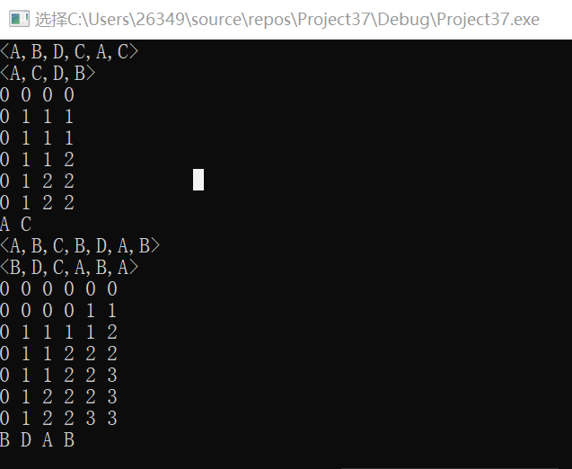
如实验结果所示,输出矩阵为dp过程。

解析
假设有两个串S1和S2，如果S1的最后一个元素 与 S2的最后一个元素相等，那么S1和S2的LCS就等于 串{S1减去最后一个元素} 与串 {S2减去最后一个元素} 的 LCS 再加上 S1和S2相等的最后一个元素；如果S1的最后一个元素 与 S2的最后一个元素不等，那么S1和S2的LCS就等于 ： 串{S1减去最后一个元素} 与 S2 的LCS，串 {S2减去最后一个元素} 与 S1 的LCS 中的最大的那个序列。

设计
伪代码：
LCS(a[],b[],i,j)
int C[maxn];
for i<lena
for j<lenb
if a[i] = b[j]
C[i,j] = LCS(a,b,i-1,j-1)+1;
else
C[i,j] = max{LCS(a,b,i-1,j),LCS(a,b,i,j-1)};
return C[lena,lenb]

分析
假设串a长m，串b长n，则求LCS的时间复杂度为O(m*n);而递归打印LCS的时间复杂度为O(m+n)。

源码
Github：

代码解读及食用方法：
已放在源代码注释内
Csdn博客:
https://blog.csdn.net/qq_43470416/article/details/105665488

